中诚信托创远孙河投资项目集合资金信托计划
2019年3月监管报告

项目名称：中诚信托创远孙河项目
委托方：中诚信托有限责任公司
受托方：北京康正国际资产评估有限公司
监管人员：郎思邈
日期：二零一九年四月一日
目录
1项目基本情况 2
2重大事件披露 2
3项目五证办理及施工进度情况 2
3.1项目五证办理情况说明 2
3.2项目2019年3月施工进度情况 4
4印鉴使用情况 7
5项目销售情况 8
附件 9
附件一 商品房预售许可证[京房售证字（2018）160号]过期信息 9
附件二 商品房预售许可证[京房售证字（2019）18号] 10

为了方便阅读之目的，本报告中将部分名称简写为：
·项目公司：北京远创兴城置业有限公司
·中诚信托：中诚信托有限责任公司
·康正：北京康正国际资产评估有限公司

1项目基本情况
项目公司拟建设的朝阳孙河禧瑞春秋项目位于北京市朝阳区孙河乡北甸西村、北甸东村、西甸村2902-46地块。项目总用地面积90394.025㎡，分两期开发。一期建筑面积79465.78㎡，其中住宅建筑面积55806.25㎡，其他建筑面积23659.53㎡（其中丙类库房14030.26㎡，设备用房9629,27㎡）；二期建筑面积152188.22㎡，其中住宅建筑面积43357.75㎡，其他建筑面积108830.47㎡（其中丙类库房35355.87㎡、地下汽车库37726.77㎡、人防地下车库9204.89㎡、商服用房16㎡、人防地上口部153㎡、设备及配套用房26373.94㎡）。

2重大事件披露
（1）康正监管人员于2019年3月5号查询北京住房和城乡建设委员会网站，发现项目公司商品房预售证[京房售证字(2018)160号]显示过期状态，在延期手续完成前，该预售证下的签售情况暂无法查询。当日查询情况截图见附件一。
（2）项目公司标的项目二期销售证于2019年3月17日颁发，商品房预售证号：京房售证字（2019）18号，详见附件二。

3项目五证办理及施工进度情况

3.1项目五证办理情况说明
证照办理进度表
五证 | 实际进度
建设用地规划许可证 | 已于2018年6月取得
不动产权证书 | 已于2018年7月取得
建设工程规划许可证 | 2018年9月取得
建筑工程施工许可证 | 已于2018年10月取得
预售许可证 | 一期预售于2018年11月取得  二期预售于2019年3月取得
已取得商品房预售情况明细表
商品房预售许可证[京房售证字（2018）160号]
项目名称 | 远创合景苑
坐落位置 | 朝阳区孙河乡北甸西村、北甸东村、西甸村2902-46地块R2二类居住用地项目
开发企业 | 北京远创兴城置业有限公司
法定代表人姓名 | 方永高
预售许可证编号 | 京房售证字(2018)160号
发证日期 | 2018-11-18
预售登记备案管理部门 | 朝阳区房屋管理局
许可机关 | 北京市住房和城乡建设委员会
许可有效期限 | 起始时间为取得商品房预售许可证之日，终止时间为商品房取得竣工备案表之日起四个月内
建设工程规划许可证编号 | 2018规土(朝)建字0041号
土地用途和使用年限 | 住宅:70年、地下仓储：50年
准许销售面积（㎡） | 75933.38
批准预售部位 | 1#住宅楼（扣除：装配式外墙、-2层全部、-3层全部）、2#住宅楼（扣除：装配式外墙1、装配式外墙2、-2层全部、-3层全部、9层附属用房层人防、9层消防水箱间）、3#住宅楼（扣除：装配式外墙、-2层全部、-3层全部）、4#住宅楼（扣除：装配式外墙1、装配式外墙2、-2层全部、-3层全部）、5#住宅楼（扣除：装配式外墙1、装配式外墙2、-2层全部、-3层全部）、6#住宅楼（扣除：装配式外墙、-2层全部、-3层全部）、7#住宅楼（扣除：装配式外墙1、装配式外墙2）、8#住宅楼（扣除：装配式外墙1、装配式外墙2）、9#住宅楼（扣除：装配式外墙1、装配式外墙2）
预售资金监管银行 | 中信银行
专用账户名称 | 北京远创兴城置业有限公司远创合景苑
专用账户账号 | 8110701013501466783
（转下页）

商品房预售许可证[京房售证字（2019）18号]
项目名称 | 远创合景苑
坐落位置 | 朝阳区孙河乡北甸西村、北甸东村、西甸村2902-46地块R2二类居住用地
开发企业 | 北京远创兴城置业有限公司
法定代表人姓名 | 方永高
预售许可证编号 | 京房售证字(2019)18号
发证日期 | 2019-3-17
预售登记备案管理部门 | 朝阳区房屋管理局
许可机关 | 北京市住房和城乡建设委员会
许可有效期限 | 起始时间为取得商品房预售许可证之日，终止时间为商品房取得竣工备案表之日起四个月内
建设工程规划许可证编号 | 2018规土(朝)建字0041号
土地用途和使用年限 | 地下仓储:50年;地下车库:50年;住宅:70年
准许销售面积（㎡） | 137102.53
批准预售部位 | 10#住宅楼、11#住宅楼、12#住宅楼、13#住宅楼、14#住宅楼、15#住宅楼、16#住宅楼、17#住宅楼、18#住宅楼、19#住宅楼、20#住宅楼、21#住宅楼、22#住宅楼、23#住宅楼、24#住宅楼、25#住宅楼、26#住宅楼、27#住宅楼、28#住宅楼、29#住宅楼、30#住宅楼、31#住宅楼、32#住宅楼、33#住宅楼、34#住宅楼、35#住宅楼、36#住宅楼、37#住宅楼、38#住宅楼、40#地下车库（-1001至-1244、-2001至-2547）
预售资金监管银行 | 中信银行
专用账户名称 | 北京远创兴城置业有限公司远创合景苑
专用账户账号 | 8110701013201537862

3.2项目2019年3月施工进度情况
截止2019年3月底，标的项目北区1号楼、6号楼正在进行褥垫层施工；2号楼垫层施工完成；3号楼防水保护层施工完成；4号楼垫层完成；5号楼地下二层施工；7号楼验槽；8号楼、9号楼筏板基础施工；10号楼、15号楼在打垫层；11号、14号楼在清理桩间土；16号楼、21号楼基本完成了桩间土清理；其他的楼栋（除了外边缘被道路压住部分）抗洪锚杆施工完成，准备开始陆续的清理桩间土进行验槽工作。南区30号楼、35号楼验槽；31、32号楼抗浮锚杆施工；33号楼、36号楼、37号楼地下二层施工。
标的项目现场照片（2019年3月）

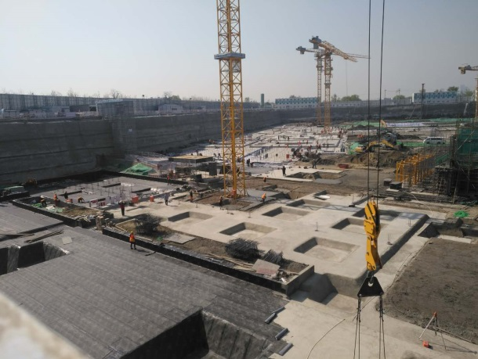
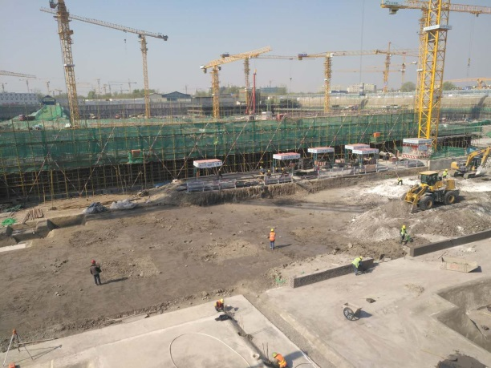

1、禧瑞春秋施工现场 2、禧瑞春秋施工现场
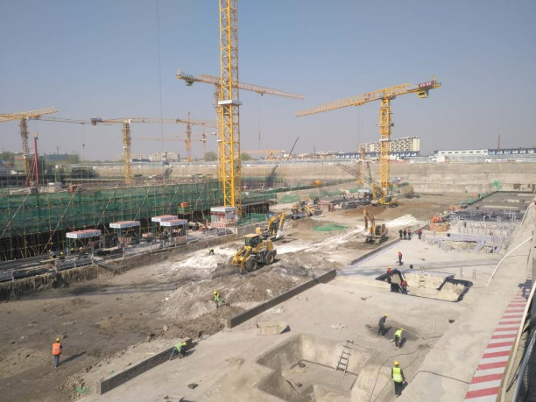
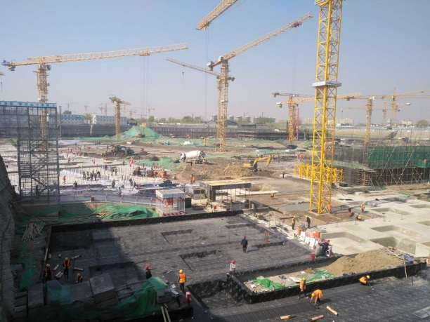

3、禧瑞春秋施工现场 4、禧瑞春秋施工现场
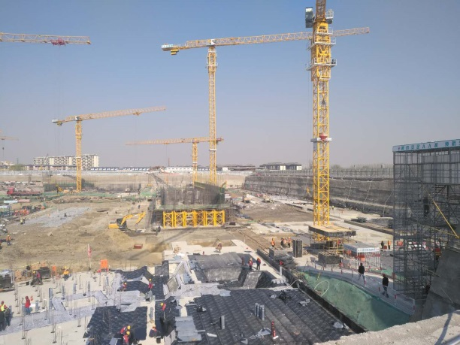
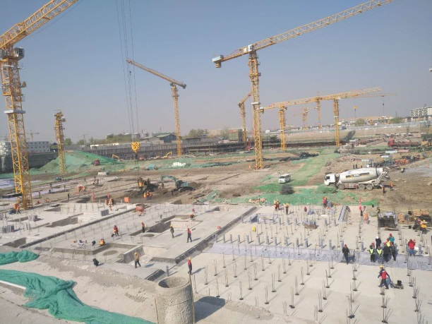

5、禧瑞春秋施工现场 6、禧瑞春秋施工现场

标的项目现场照片（2019年3月）

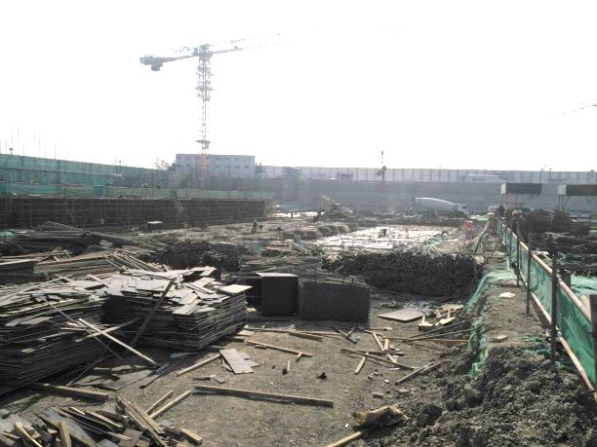
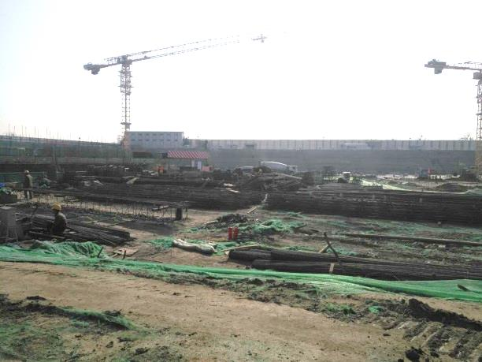

7、二开区施工现场 8、二开区施工现场

7、禧瑞春秋施工现场 8、禧瑞春秋施工现场
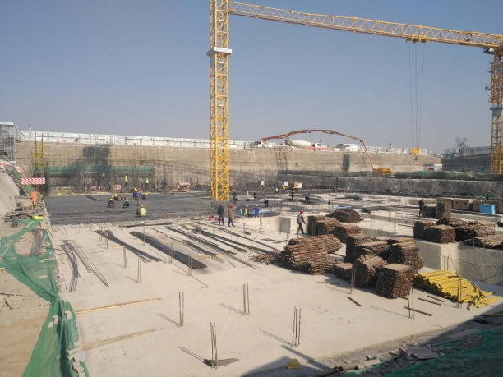
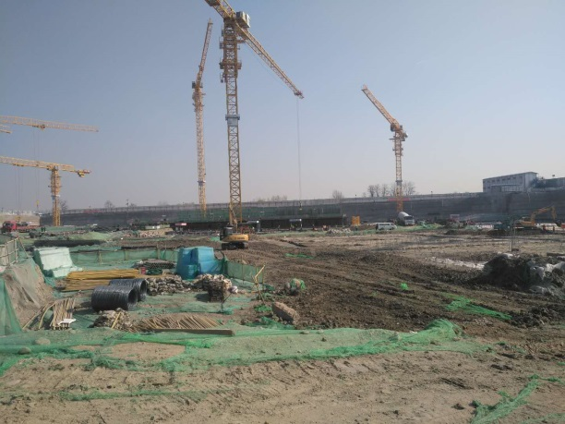

9、禧瑞春秋施工现场 10、禧瑞春秋施工现场
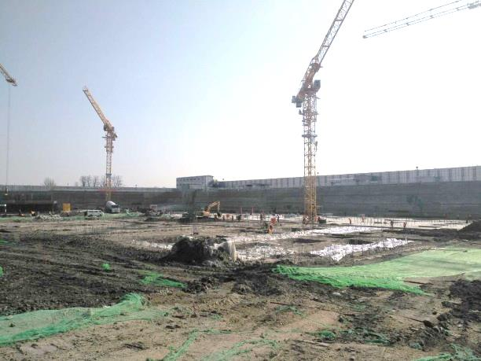
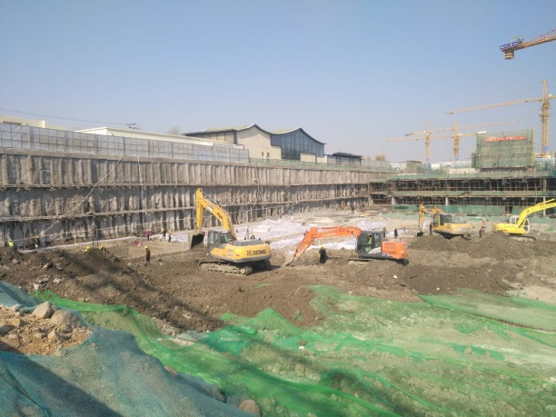

11、禧瑞春秋施工现场 12、禧瑞春秋施工现场

4印鉴使用情况
对于合同专用章（1）的使用，项目公司人员按照监管协议规定，履行印章使用流程，填写印章使用登记表，康正监管人员了解用印事由，向中诚信托有关人员提交用印申请，待中诚信托有关人员批复后方给予盖章。2019年3月标的项目网签合同用印25套，涉及网签面积3757.1㎡。具体用印情况明细如下：
2019年3月印章使用情况表
序号 | 用印日期 | 印鉴名称 | 用印事由 | 用印材料 | 申请部门 | 经办人 | 监印人
1 | 2019/3/29 | 合同专用章（1） | 1-1-701签订网签合同 | 1-1-701网签合同5份 | 销售部 | 黄秀玲 | 郎思邈
2 | 2019/3/29 | 合同专用章（1） | 3-1-301签订网签合同 | 3-1-301网签合同5份 | 销售部 | 黄秀玲 | 郎思邈
3 | 2019/3/29 | 合同专用章（1） | 3-1-601签订网签合同 | 3-1-601网签合同5份 | 销售部 | 黄秀玲 | 郎思邈
4 | 2019/3/29 | 合同专用章（1） | 3-3-202签订网签合同 | 3-3-202网签合同5份 | 销售部 | 黄秀玲 | 郎思邈
5 | 2019/3/29 | 合同专用章（1） | 3-3-402签订网签合同 | 3-3-402网签合同5份 | 销售部 | 黄秀玲 | 郎思邈
6 | 2019/3/29 | 合同专用章（1） | 3-3-501签订网签合同 | 3-3-501网签合同5份 | 销售部 | 黄秀玲 | 郎思邈
7 | 2019/3/29 | 合同专用章（1） | 4-1-602签订网签合同 | 4-1-602网签合同5份 | 销售部 | 黄秀玲 | 郎思邈
8 | 2019/3/29 | 合同专用章（1） | 4-2-502签订网签合同 | 4-2-502网签合同5份 | 销售部 | 黄秀玲 | 郎思邈
9 | 2019/3/29 | 合同专用章（1） | 4-2-801签订网签合同 | 4-2-801网签合同5份 | 销售部 | 黄秀玲 | 郎思邈
10 | 2019/3/29 | 合同专用章（1） | 4-3-301签订网签合同 | 4-3-301网签合同5份 | 销售部 | 黄秀玲 | 郎思邈
11 | 2019/3/29 | 合同专用章（1） | 4-3-601签订网签合同 | 4-3-601网签合同5份 | 销售部 | 黄秀玲 | 郎思邈
12 | 2019/3/29 | 合同专用章（1） | 4-3-702签订网签合同 | 4-3-702网签合同5份 | 销售部 | 黄秀玲 | 郎思邈
13 | 2019/3/29 | 合同专用章（1） | 4-3-801签订网签合同 | 4-3-801网签合同5份 | 销售部 | 黄秀玲 | 郎思邈
14 | 2019/3/29 | 合同专用章（1） | 4-4-301签订网签合同 | 4-4-301网签合同5份 | 销售部 | 黄秀玲 | 郎思邈
15 | 2019/3/29 | 合同专用章（1） | 4-4-502签订网签合同 | 4-4-502网签合同5份 | 销售部 | 黄秀玲 | 郎思邈
16 | 2019/3/29 | 合同专用章（1） | 5-1-601签订网签合同 | 5-1-601网签合同5份 | 销售部 | 黄秀玲 | 郎思邈
17 | 2019/3/29 | 合同专用章（1） | 5-1-402签订网签合同 | 5-1-402网签合同5份 | 销售部 | 黄秀玲 | 郎思邈
18 | 2019/3/29 | 合同专用章（1） | 5-1-702签订网签合同 | 5-1-702网签合同5份 | 销售部 | 黄秀玲 | 郎思邈
19 | 2019/3/29 | 合同专用章（1） | 5-3-501签订网签合同 | 5-3-501网签合同5份 | 销售部 | 黄秀玲 | 郎思邈
20 | 2019/3/29 | 合同专用章（1） | 5-3-601签订网签合同 | 5-3-601网签合同5份 | 销售部 | 黄秀玲 | 郎思邈
21 | 2019/3/29 | 合同专用章（1） | 5-3-801签订网签合同 | 5-3-801网签合同5份 | 销售部 | 黄秀玲 | 郎思邈
22 | 2019/3/29 | 合同专用章（1） | 5-4-702签订网签合同 | 5-4-702网签合同5份 | 销售部 | 黄秀玲 | 郎思邈
23 | 2019/3/29 | 合同专用章（1） | 7-4-104签订网签合同 | 7-4-104网签合同5份 | 销售部 | 黄秀玲 | 郎思邈
24 | 2019/3/29 | 合同专用章（1） | 7-5-104签订网签合同 | 7-5-104网签合同5份 | 销售部 | 黄秀玲 | 郎思邈
25 | 2019/3/29 | 合同专用章（1） | 8-3-104签订网签合同 | 8-3-104网签合同5份 | 销售部 | 黄秀玲 | 郎思邈

5项目销售情况
截至到2019年3月底，项目公司共取得预售房源总套数1469套，其中一期470套，二期999套（含地下车库790套）；取得预售总面积共计213035.91㎡，其中一期75933.38㎡，二期137102.53㎡（含地下车库35804.65㎡）。
根据项目公司提供的《禧瑞春秋销售台账2019-3-31》，一期已售套数共计269套，其中认购套数54套，草签套数174套，正签41套；已售面积共计42375.23㎡，占已取得可售面积的19.89%，其中认购面积8887.15㎡，草签面积27421.10㎡，正签面积6066.98㎡；累计售出合同总价270874.61万元，其中认购合同总价55360.78万元，草签合同总价175385.34万元，正签合同总价40128.49万元；累计收款额85571.40万元，其中认购收款额1959.00万元，草签收款额58108.76万元，正签收款额25493.64万元，另有10万元意向金。项目公司提供的《禧瑞春秋销售台账2019-3-31》未发现二期已售信息情况，北京住房和城乡建设委员会网站中二期的预售房源均显示为可售状态。
截止2019年3月31日已售出情况

已售情况 | 套数（套） | 面积（㎡） | 合同价（万元） | 已收款额（万元）
认购 | 54 | 8887.15 | 55360.78 | 1959.00
草签 | 174 | 27421.10 | 175385.34 | 58108.76
正签 | 41 | 6066.98 | 40128.49 | 25493.64
总计 | 269 | 42375.23 | 270874.61 | 85561.40

备注：本表中已收款总额未包含意向金10万元。

附件

附件一 商品房预售许可证[京房售证字（2018）160号]过期信息
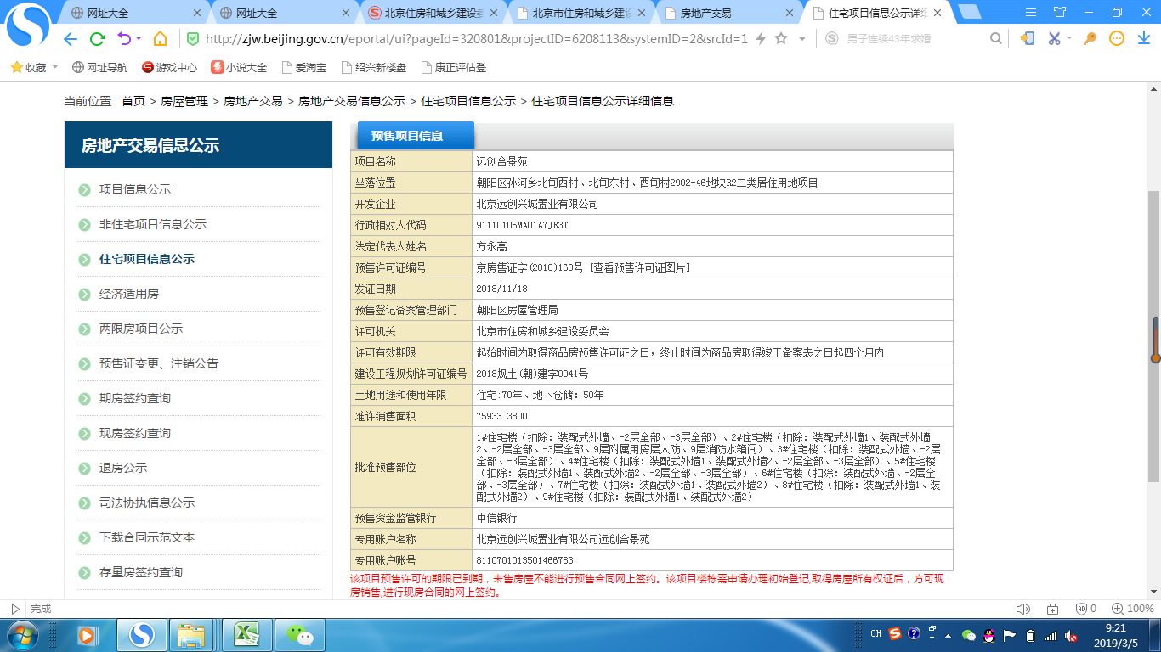

附件二 商品房预售许可证[京房售证字（2019）18号]
